实验三 安装并熟悉OpenGL环境
一、实验目的
1. 熟悉 Cohen-Sutherland 算法；
2. 熟悉中点分割算法；
3. 熟悉 Liang-Barskey 算法
二、实验内容
1、 实现OpenGL绘图环境和Windows绘图环境兼容；
2、 利用OpenGL实现Cohen-Sutherland 算法；
3、 利用OpenGL实现中点分割算法；
4、 利用OpenGL 实现Liang-Barskey 算法
三、实验环境
PC 微机
Windows 10操作系统
CLion 集成开发环境
四、实验步骤
1、 根据Cohen-Sutherland 算法对直线进行裁切；
2、 根据中点分割算法算法对直线进行裁切；
3、 根据Liang-Barskey 算法对直线进行裁切
五、实验结果
0、本实验采用交互式设计，用户可以使用鼠标绘制直线，或者使用右键取消绘制。绘制完直线后，按c键进行直线裁切。
1、 根据Cohen-Sutherland 算法对直线进行裁切；
使用Cohen-Sutherland 的步骤
将矩形的边划分为四个部分：左边、右边、上边、下边。
定义一个四位二进制数，其中每一位分别表示该点是否在矩形的左边、右边、上边、下边的一侧。

遍历线段的两个端点，对每一个端点进行如下操作：
a. 如果该端点在矩形内，该端点的二进制值为 0000。
b. 如果该端点在矩形的左边上，该端点的二进制值为 0001。
c. 如果该端点在矩形的右边上，该端点的二进制值为 0010。
d. 如果该端点在矩形的上边上，该端点的二进制值为 0100。
e. 如果该端点在矩形的下边上，该端点的二进制值为 1000。
根据线段的两个端点的二进制值，判断它们是否相交：
a. 如果两个端点的二进制值进行OR操作后，值为0，那么直线必然在矩形内部
b. 如果两个端点的二进制值进行XOR操作后, 值不为0, 那么直线必然在矩形外部
c. 如果不符合以上两者，那么直线就可能和矩形相交。我们对矩形的左、右、下、上分别讨论
(1). 将端点的二进制与 0x01 (左侧) 按位与，若结果大于0，则相交。我们用斜率计算公式计算新的端点
(2). 将端点的二进制与 0x02 (右侧) 按位与，若结果大于0，则相交。我们用斜率计算公式计算新的端点
(3). 将端点的二进制与 0x04 (上侧) 按位与，若结果大于0，则相交。我们用斜率计算公式计算新的端点
(4). 将端点的二进制与 0x08 (下侧) 按位与，若结果大于0，则相交。我们用斜率计算公式计算新的端点
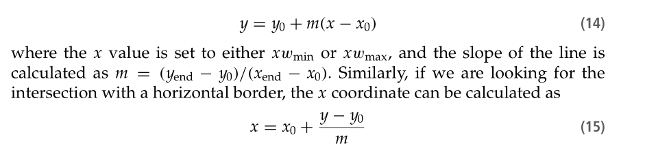
结果示意图：
截取前：
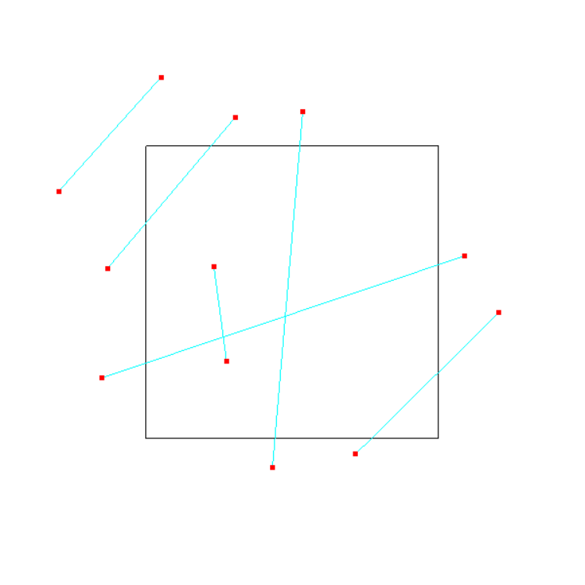
截取后：
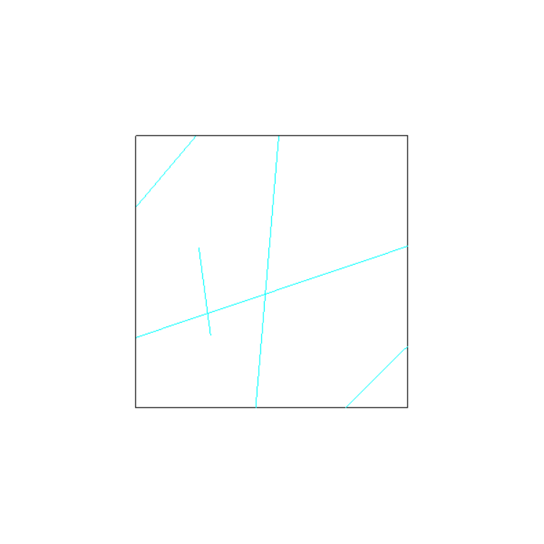
代码实现
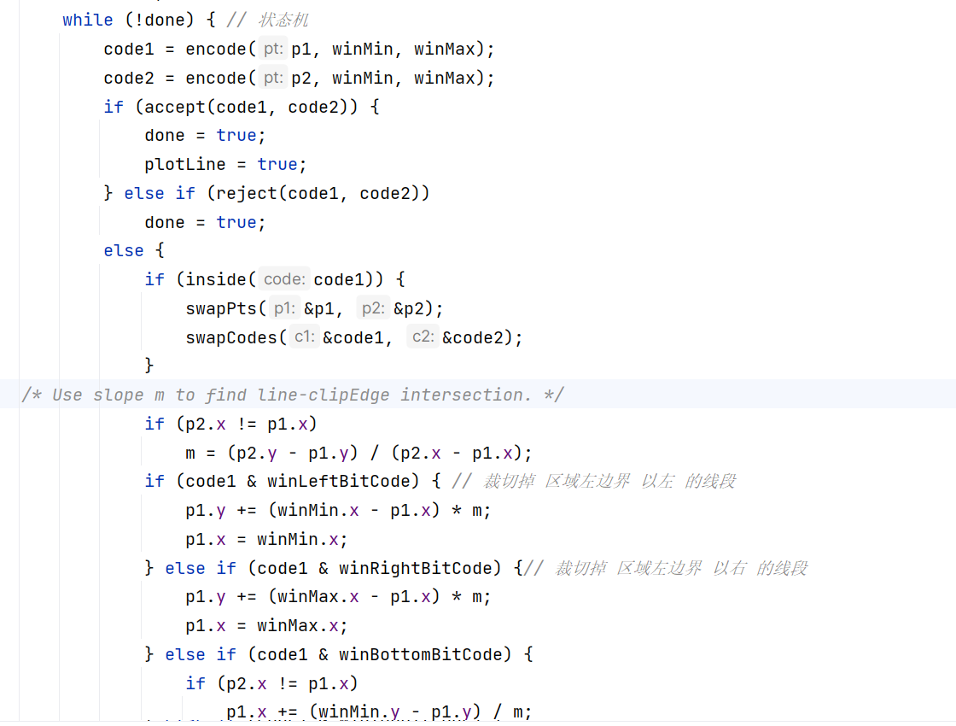
2、 根据中点分割算法算法对直线进行裁切；
中点分割算法与Cohen-Sutherland 裁切算法非常相似，仅在处理c类情况时有所区别
c. 如果不符合以上两者，那么直线就可能和矩形相交。我们取直线端的中点mid，如果中点在矩形内部，我们令p1 = mid, 否则，p2 = mid。更新后，递归判断p1p2与矩形的位置关系。
代码实现：
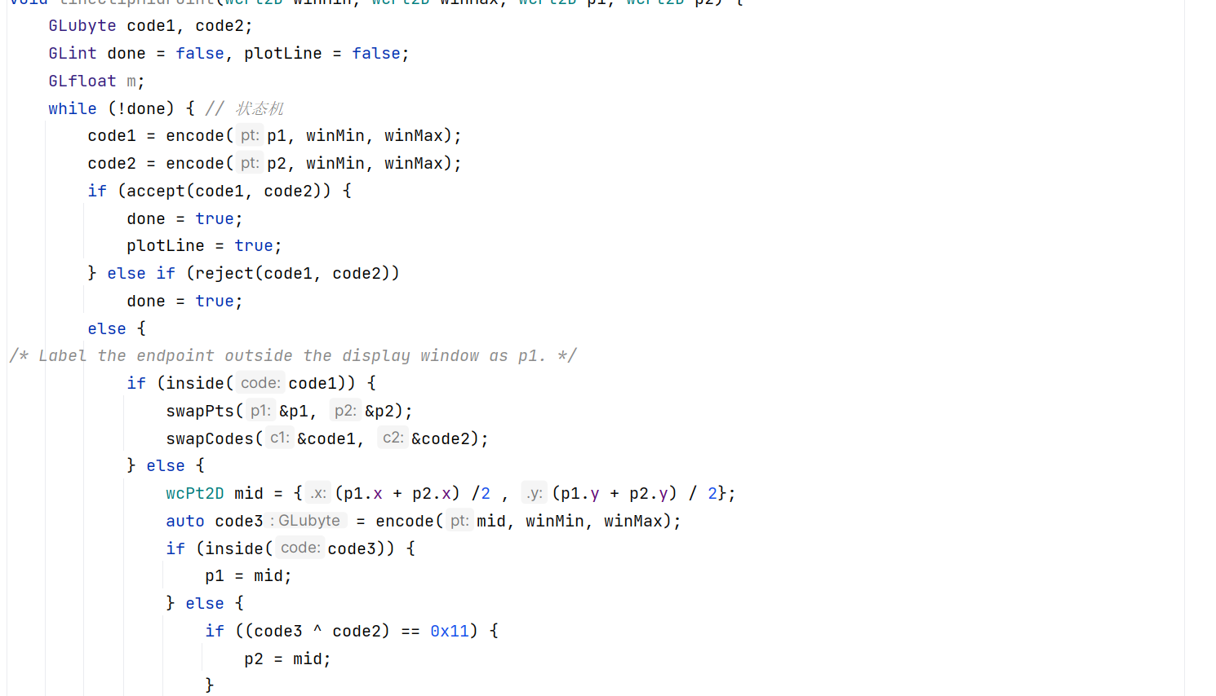
运行结果
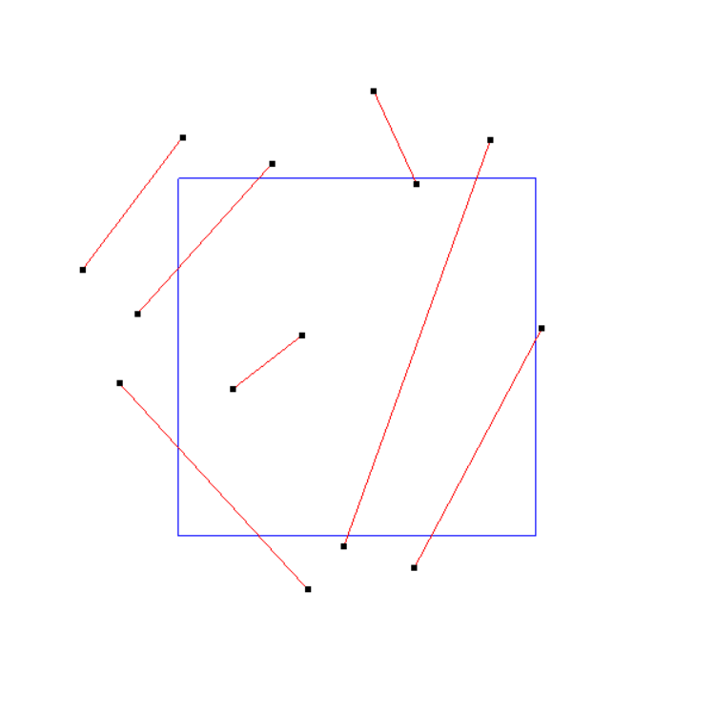
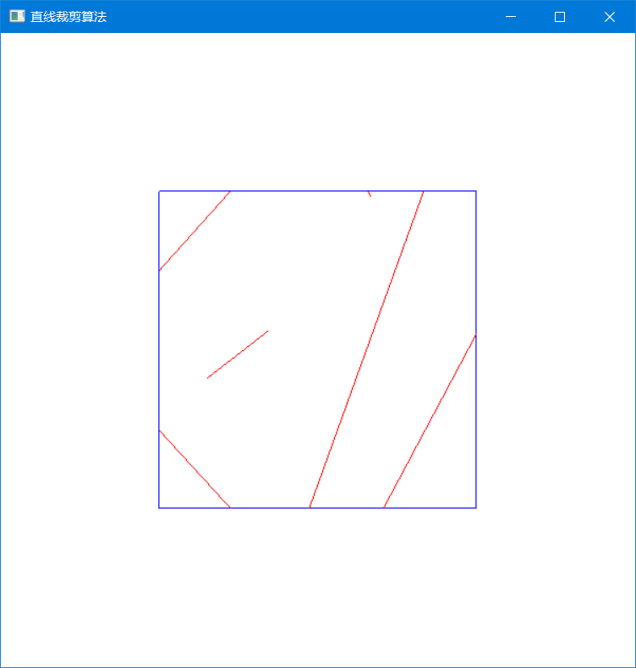
3、 根据Liang-Barskey 算法对直线进行裁切
Liang-Barskey 针对 Cohen-Sutherland 进行了较大改进。
首先它提出我们可以用参数方程来表达直线
那么我们要求的问题就转化为使得直线落下矩形范围内的u的取值范围。
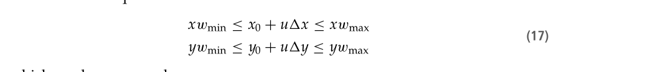
我们可以将这两个不等式一般化
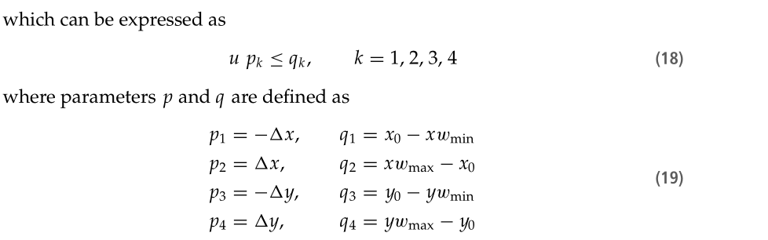
这样，根据四个不等式，我们就可以求解出u的范围。
$$r_{i}=\frac{q_{i}}{p_{i}},u_{1}=max\left\{0,r_{i}\right\},u_{2}=min\{1,r_{i}\}$$

更新 u1, u2的算法如下
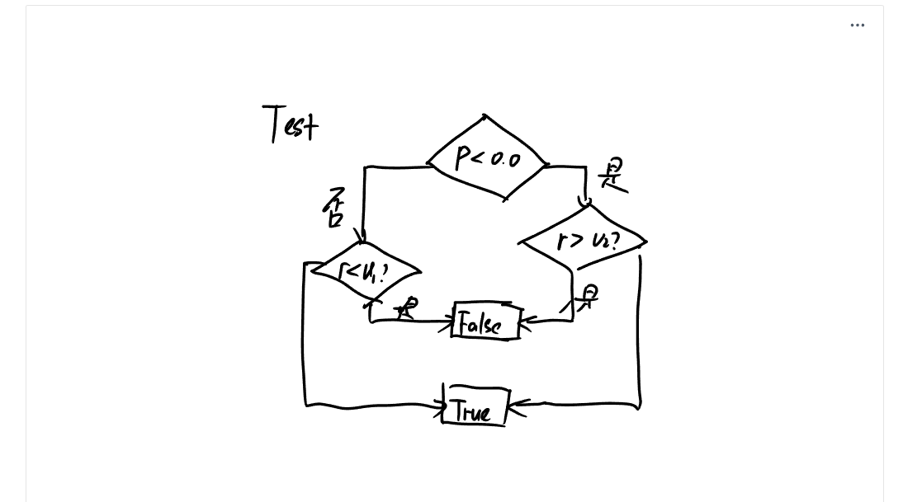
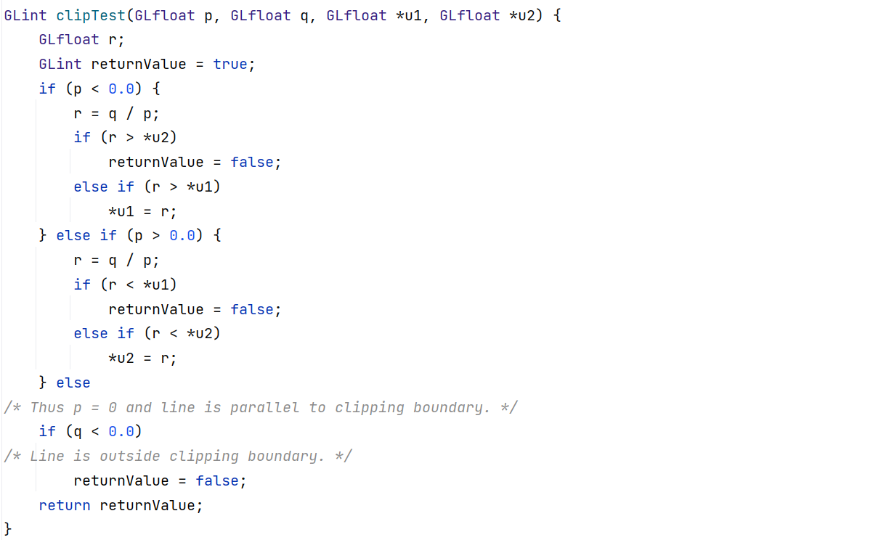
更新完u1, u2的值后，就可以开始绘制直线了
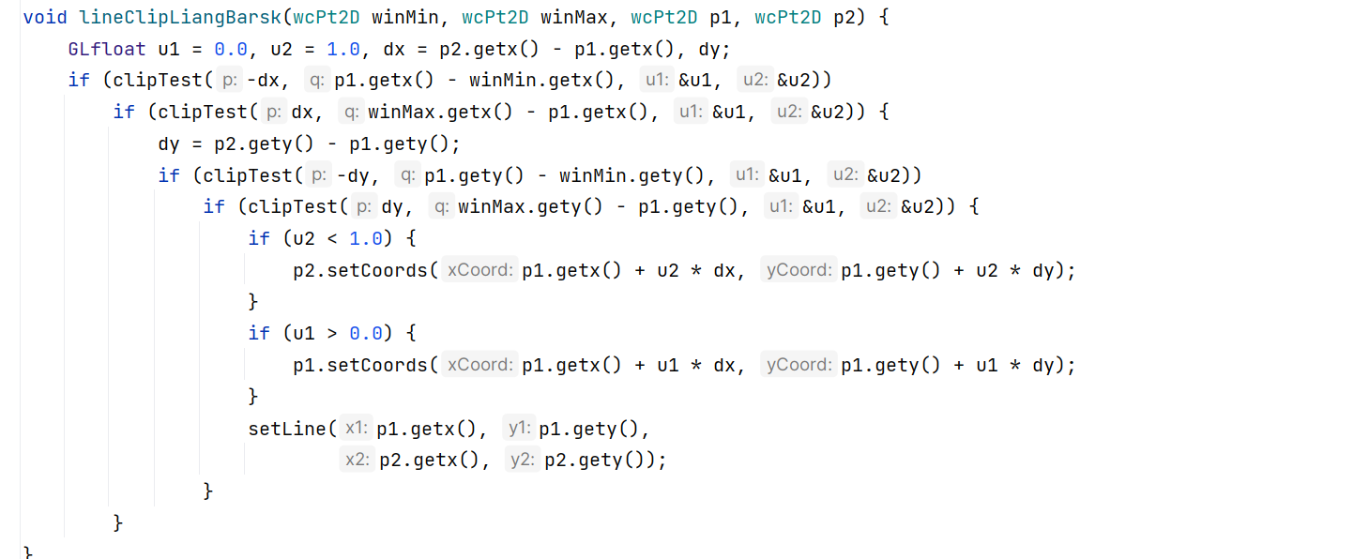
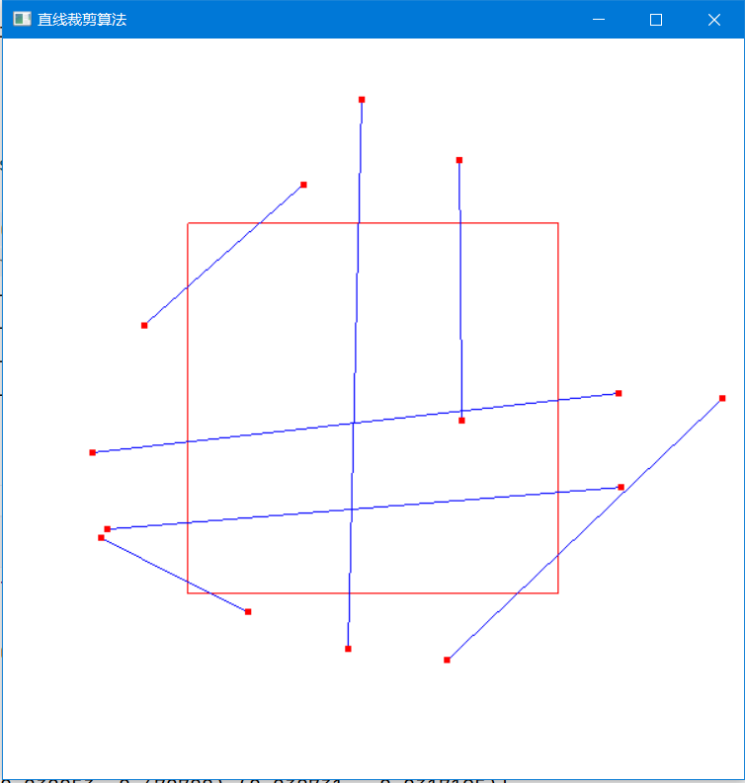
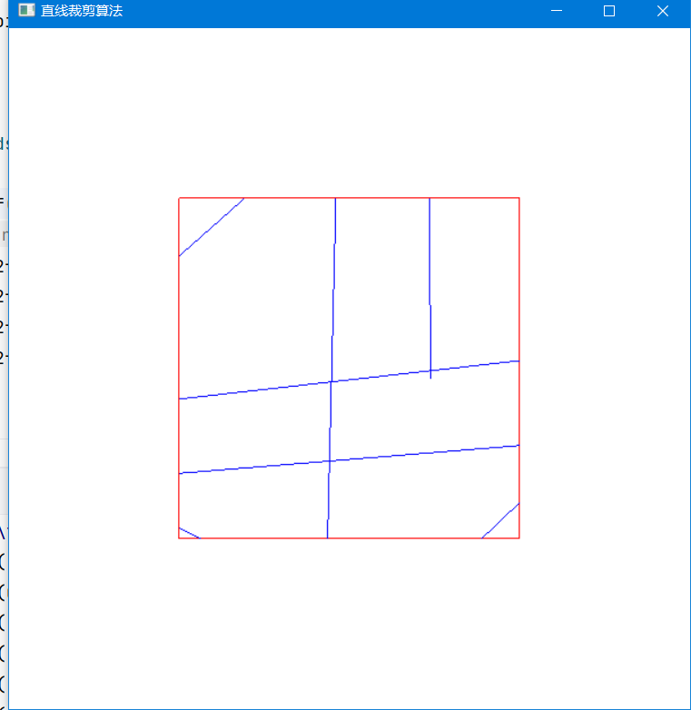
六、实验心得
1. 一开始向openGL的窗口画点的时候，看不到任何效果。调试了许久才发现是因为一个点太小了，在屏幕上看不清楚，我们可以通过 glPointSize 来调整大小。
2. 我们可以使用 glut_down 来检测鼠标是否按下，glut_left_button or glut_right_button
来判断是鼠标左键还是右键。
3. 在用户输入导致窗口状态变更后，我们可以直接调用glutPostRedisplay 来 重新绘制窗口
4. 这次实验主要让我们使用三种直线裁切算法（Cohen-Sutherland算法、中点裁切算法和Liang-Barskey 算法）对直线进行裁切。
在实验中，我们首先学习了Cohen-Sutherland算法、中点裁切算法和Liang-Barskey 算法，然后分别使用这三种算法对直线进行裁切。通过实验我们发现，Cohen-Sutherland算法具有高效简单的特点，能够快速准确地对直线进行裁切；中点裁切算法的操作简单，但效率不如Cohen-Sutherland算法；Liang-Barskey 算法效率较高，但实现起来相对比较困难。
总的来说，这次实验让我更深入地了解了直线裁切的算法，并通过实际操作加深了对这些算法的理解。这对于我以后在图形学方面的学习和实践将会有很大的帮助。
七、完整代码
1 #include <GL/glut.h>
2 #include <vector>
3 #include <iostream>
4 #include <set>
5 #include <cmath>
6
7 using std::vector;
8 using std::set;
9 using std::cout;
10 using std::endl;
11 const double eps = 1e-6;
12 #define BLACK 0.0, 0.0, 0.0
13 #define WHITE 1.0, 1.0, 1.0
14 #define RED 1.0, 0.0, 0.0
15 #define GREEN 0.0, 1.0, 0.0
16 #define BLUE 0.0, 0.0, 1.0
17 #define YELLOW 1.0, 1.0, 0.0
18 #define CYAN 0.0, 1.0, 1.0
19 #define MAGENTA 1.0, 0.0, 1.0
20 #define ORANGE 1.0, 0.5, 0.0
21
22 static bool equalForDouble(double f1, double f2) {
23 return fabs(f1 - f2) <= eps;
24 };
25
26 class wcPt2D {
27 public:
28 GLfloat x, y;
29
30 void setCoords(GLfloat xCoord, GLfloat yCoord) {
31 x = xCoord;
32 y = yCoord;
33 }
34
35 GLfloat getx() const {
36 return x;
37 }
38
39 GLfloat gety() const {
40 return y;
41 }
42
43 friend std::ostream &operator<<(std::ostream &out, const wcPt2D &p) {
44 out << "(" << p.x << ", " << p.y << ")";
45 }
46
47 bool operator<(const wcPt2D &other) const {
48 return x < other.x && y < other.y;
49 }
50
51 bool operator==(const wcPt2D &other) const {
52 return equalForDouble(x, other.x) && equalForDouble(y, other.y);
53 }
54 };
55
56 class wcLine2D {
57 public:
58 wcPt2D p1{}, p2{};
59 int cnt;
60
61 wcLine2D() {
62 cnt = 0;
63 }
64
65 bool drawingPrepared() {
66 return cnt == 2;
67 }
68
69 void addPoint(float x, float y) {
70 if (cnt == 0) {
71 p1 = {x, y};
72 } else if (cnt == 1) {
73 p2 = {x, y};
74 }
75 cnt++;
76 }
77
78 wcPt2D getMidPoint () {
79 wcPt2D p = {((p1.x + p2.x) / 2, (p1.y + p2.y) / 2)};
80 return p;
81 }
82
83 friend std::ostream &operator<<(std::ostream &out, const wcLine2D &l) {
84 out << "[" << l.p1 << " " << l.p2 << "]";
85 }
86 };
87
88 const unsigned WIDTH = 600;
89 const unsigned HEIGHT = 600;
90 const unsigned int MAX_POINT = 2;
91 const unsigned int MAX_LINE = 10;
92 vector<wcLine2D> lines = vector<wcLine2D>();
93 //set<wcPt2D> points = set<wcPt2D>();
94 vector<wcPt2D> points = vector<wcPt2D>();
95 wcLine2D curLine = wcLine2D();
96 wcPt2D WINMIN = {-0.5, -0.5};
97 wcPt2D WINMAX = {0.5, 0.5};
98 bool clip = false;
99
100 void renderScene();
101
102 void setLine(wcPt2D p1, wcPt2D p2);
103
104 void setLine(float x1, float y1, float x2, float y2);
105
106 void setPoint(wcPt2D p) {
107 glColor3f(RED);
108 glPointSize(5);
109 glBegin(GL_POINTS);
110 glVertex2f(p.x, p.y);
111 glEnd();
112 glFlush();
113 }
114
115 void setLine(wcPt2D p1, wcPt2D p2) {
116 glColor3f(BLUE);
117 glBegin(GL_LINES);
118 glVertex2f(p1.x, p1.y);
119 glVertex2f(p2.x, p2.y);
120 glEnd();
121 glFlush();
122 }
123
124 void setLine(float x1, float y1, float x2, float y2) {
125 wcPt2D p1 = {x1, y1};
126 wcPt2D p2 = {x2, y2};
127 setLine(p1, p2);
128 }
129
130 inline GLint round(const GLfloat a) { return GLint(a + 0.5); }
131
132 /* Define a four-bit code for each of the outside regions of a
133 * rectangular clipping window.
134 */
135 const GLint winLeftBitCode = 0x1;
136 const GLint winRightBitCode = 0x2;
137 const GLint winBottomBitCode = 0x4;
138 const GLint winTopBitCode = 0x8;
139
140 /* A bit-mask region code is also assigned to each endpoint of an input
141 * line segment, according to its position relative to the four edges of
142 * an input rectangular clip window.
143 *
144 * An endpoint with a region-code value of 0000 is inside the clipping
145 * window, otherwise it is outside at least one clipping boundary. If
146 * the 'or' operation for the two endpoint codes produces a value of
147 * false, the entire line defined by these two endpoints is saved
148 * (accepted). If the 'and' operation between two endpoint codes is
149 * true, the line is completely outside the clipping window, and it is
150 * eliminated (rejected) from further processing.
151 */
152 inline GLint inside(GLint code) { return GLint(!code); }
153
154 inline GLint reject(GLint code1, GLint code2) { return GLint(code1 & code2); }
155
156 inline GLint accept(GLint code1, GLint code2) { return GLint(!(code1 | code2)); }
157
158 GLubyte encode(wcPt2D pt, wcPt2D winMin, wcPt2D winMax) {
159 GLubyte code = 0x00;
160 if (pt.x < winMin.x)
161 code = code | winLeftBitCode;
162 if (pt.x > winMax.x)
163 code = code | winRightBitCode;
164 if (pt.y < winMin.y)
165 code = code | winBottomBitCode;
166 if (pt.y > winMax.y)
167 code = code | winTopBitCode;
168 return (code);
169 }
170
171 void swapPts(wcPt2D *p1, wcPt2D *p2) {
172 wcPt2D tmp;
173 tmp = *p1;
174 *p1 = *p2;
175 *p2 = tmp;
176 }
177
178 void swapCodes(GLubyte *c1, GLubyte *c2) {
179 GLubyte tmp;
180 tmp = *c1;
181 *c1 = *c2;
182 *c2 = tmp;
183 }
184
185
186 void processNormalKeys(unsigned char key, int x, int y) {
187 switch (key) {
188 //Q键退出程序
189 case 'q':
190 case 'Q':
191 exit(0);
192 break;
193 //C键重绘
194 case 'c':
195 case 'C':
196 clip = true;
197 glutPostRedisplay();
198 break;
199 //R键撤销一个点
200 case 'r':
201 case 'R':
202 // numberOfControlPoints--;
203 glutPostRedisplay();
204 break;
205 }
206 }
207
208 void mouse(int button, int state, int x, int y) {
209 // 点击鼠标一次，但是却打印了两次
210 float wx, wy;
211
212 if (state == GLUT_DOWN) {
213 //鼠标左键为绘制
214 if (button == GLUT_LEFT_BUTTON) {
215 //判断控制点数目是否超过最大值
216 wx = (2.0 * x) / (float) (WIDTH - 1) - 1.0;
217 wy = (2.0 * (HEIGHT - 1 - y)) / (float) (HEIGHT - 1) - 1.0;
218 curLine.addPoint(wx, wy);
219 points.push_back({wx, wy});
220 if (curLine.drawingPrepared()) {
221 cout << "adding Line " << curLine << endl;
222 lines.push_back(curLine);
223 curLine = wcLine2D();
224 }
225 renderScene();
226 }
227 //非编辑状态下，右键点选后，将待修改的点进行标记
228 if (button == GLUT_RIGHT_BUTTON) {
229 lines.pop_back();
230 points.pop_back();
231 points.pop_back();
232 }
233 }
234 }
235
236 GLint clipTest(GLfloat p, GLfloat q, GLfloat *u1, GLfloat *u2) {
237 GLfloat r;
238 GLint returnValue = true;
239 if (p < 0.0) {
240 r = q / p;
241 if (r > *u2)
242 returnValue = false;
243 else if (r > *u1)
244 *u1 = r;
245 } else if (p > 0.0) {
246 r = q / p;
247 if (r < *u1)
248 returnValue = false;
249 else if (r < *u2)
250 *u2 = r;
251 } else
252 /* Thus p = 0 and line is parallel to clipping boundary. */
253 if (q < 0.0)
254 /* Line is outside clipping boundary. */
255 returnValue = false;
256 return returnValue;
257 }
258
259 void lineClipLiangBarsk(wcPt2D winMin, wcPt2D winMax, wcPt2D p1, wcPt2D p2) {
260 GLfloat u1 = 0.0, u2 = 1.0, dx = p2.getx() - p1.getx(), dy;
261 if (clipTest(-dx, p1.getx() - winMin.getx(), &u1, &u2))
262 if (clipTest(dx, winMax.getx() - p1.getx(), &u1, &u2)) {
263 dy = p2.gety() - p1.gety();
264 if (clipTest(-dy, p1.gety() - winMin.gety(), &u1, &u2))
265 if (clipTest(dy, winMax.gety() - p1.gety(), &u1, &u2)) {
266 if (u2 < 1.0) {
267 p2.setCoords(p1.getx() + u2 * dx, p1.gety() + u2 * dy);
268 }
269 if (u1 > 0.0) {
270 p1.setCoords(p1.getx() + u1 * dx, p1.gety() + u1 * dy);
271 }
272 setLine(p1.getx(), p1.gety(),
273 p2.getx(), p2.gety());
274 }
275 }
276 }
277
278 void lineClipCohSuth(wcPt2D winMin, wcPt2D winMax, wcPt2D p1, wcPt2D p2) {
279 GLubyte code1, code2;
280 GLint done = false, plotLine = false;
281 GLfloat m;
282 while (!done) { // 状态机
283 code1 = encode(p1, winMin, winMax);
284 code2 = encode(p2, winMin, winMax);
285 if (accept(code1, code2)) {
286 done = true;
287 plotLine = true;
288 } else if (reject(code1, code2))
289 done = true;
290 else {
291 if (inside(code1)) {
292 swapPts(&p1, &p2);
293 swapCodes(&code1, &code2);
294 }
295 /* Use slope m to find line-clipEdge intersection. */
296 if (p2.x != p1.x)
297 m = (p2.y - p1.y) / (p2.x - p1.x);
298 if (code1 & winLeftBitCode) { // 裁切掉 区域左边界 以左 的线段
299 p1.y += (winMin.x - p1.x) * m;
300 p1.x = winMin.x;
301 } else if (code1 & winRightBitCode) {// 裁切掉 区域左边界 以右 的线段
302 p1.y += (winMax.x - p1.x) * m;
303 p1.x = winMax.x;
304 } else if (code1 & winBottomBitCode) {
305 if (p2.x != p1.x)
306 p1.x += (winMin.y - p1.y) / m;
307 p1.y = winMin.y;
308 } else if (code1 & winTopBitCode) {
309 if (p2.x != p1.x)
310 p1.x += (winMax.y - p1.y) / m;
311 p1.y = winMax.y;
312 }
313 }
314 }
315 if (plotLine) {
316 setLine((p1.x), (p1.y), (p2.x), (p2.y));
317 }
318 }
319
320
321 void lineClipMidPoint(wcPt2D winMin, wcPt2D winMax, wcPt2D p1, wcPt2D p2) {
322 GLubyte code1, code2;
323 GLint done = false, plotLine = false;
324 GLfloat m;
325 while (!done) { // 状态机
326 code1 = encode(p1, winMin, winMax);
327 code2 = encode(p2, winMin, winMax);
328 if (accept(code1, code2)) {
329 done = true;
330 plotLine = true;
331 } else if (reject(code1, code2))
332 done = true;
333 else {
334 /* Label the endpoint outside the display window as p1. */
335 if (inside(code1)) {
336 swapPts(&p1, &p2);
337 swapCodes(&code1, &code2);
338 } else {
339 wcPt2D mid = {(p1.x + p2.x) /2 , (p1.y + p2.y) / 2};
340 auto code3 = encode(mid, winMin, winMax);
341 if (inside(code3)) {
342 p1 = mid;
343 } else {
344 if ((code3 ^ code2) == 0x11) {
345 p2 = mid;
346 }
347 }
348 }
349 }
350
351 }
352 if (plotLine) {
353 setLine((p1.x), (p1.y), (p2.x), (p2.y));
354 }
355 }
356
357 void drawLines() {
358 if (lines.empty()) {
359 return;
360 }
361 for (auto line: lines) {
362 setLine(line.p1, line.p2);
363 }
364 }
365
366 void drawPoints() {
367 if (points.empty()) {
368 return;
369 }
370
371 for (auto p: points) {
372 setPoint(p);
373 }
374 }
375
376 void drawQuads() {
377
378 glColor3f(RED);
379 glBegin(GL_LINE_LOOP);
380 glVertex2f(-0.5, -0.5);
381 glVertex2f(-0.5, 0.5);
382 glVertex2f(0.5, 0.5);
383 glVertex2f(0.5, -0.5);
384 glEnd();
385 }
386
387 void renderScene() {
388 glClear(GL_COLOR_BUFFER_BIT | GL_DEPTH_BUFFER_BIT);
389 // set the viewport
390 glViewport(0, 0, 600, 600);
391
392 // set the projection matrix
393 glMatrixMode(GL_PROJECTION);
394 glLoadIdentity();
395 glOrtho(-1.0, 1.0, -1.0, 1.0, -1.0, 1.0);
396
397 // set the modelview matrix
398 glMatrixMode(GL_MODELVIEW);
399 glLoadIdentity();
400
401 // ++++++++++++++++++++
402 drawQuads();
403 if (!clip) {
404 drawLines();
405 drawPoints();
406 } else {
407 for (auto line: lines) {
408
409 // lineClipMidPoint(WINMIN, WINMAX, line.p1, line.p2);
410 // lineClipCohSuth(WINMIN, WINMAX, line.p1, line.p2);
411 lineClipLiangBarsk(WINMIN, WINMAX, line.p1, line.p2);
412 }
413 }
414 glutSwapBuffers();
415
416 }
417
418
419 int main(int argc, char *argv[]) {
420
421 /**
422 * first step, init and create window
423 */
424 glutInit(&argc, argv); //init GLUT
425 // init window
426 glutInitWindowPosition(250, 100);
427 glutInitWindowSize(WIDTH, HEIGHT);
428 // set display mode
429 glutInitDisplayMode(GLUT_DEPTH | GLUT_DOUBLE | GLUT_RGBA);
430 glutCreateWindow("直线裁剪算法"); // create window
431
432 /**
433 * second, register call back functions.
434 */
435 glutDisplayFunc(renderScene);
436 glutKeyboardFunc(processNormalKeys);
437 glutMouseFunc(mouse);
438
439 /**
440 * third, Go into Main loop and listen for events.
441 */
442 // 用白色 刷新屏幕
443 glClearColor(WHITE, 1.0);
444 // 指定绘制颜色为黑色
445 glColor3f(BLACK);
446 glutMainLoop();
447
448 return 1;
449 }

